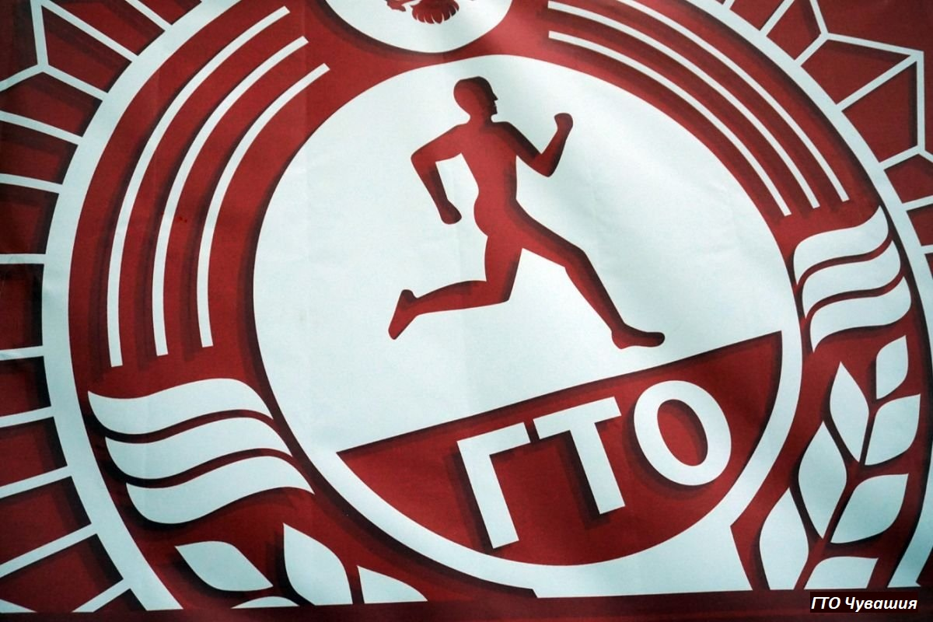

Подписанный приказ на серебро и бронзу за IV квартал 2023 года.
Министр физической культуры и спорта Чувашской Республики подписал Приказ «О награждении серебряным и бронзовым знаком отличия Всероссийского физкультурно-спортивного комплекса «Готов к труду и обороне». В приказ вошли граждане, успешно выполнившие испытания комплекса ГТО по итогам тестирования с 1 октября по 31 декабря 2023 г.
В Чувашской Республике за IV квартал 2023 года регистрацию на сайте комплекса ГТО прошли 10992 человек и 39961 человек приняли участие в выполнении нормативов.
За IV квартал 2023 г. на знак отличия выполнили:
– 5121 человек на золотой знак отличия;
– 12951 человек на серебряный знак отличия;
– 14417 человек на бронзовый знак отличия.
Напомним, наличие знаков отличия ГТО дает абитуриентам право на получение дополнительно от 1 до 10 баллов к ЕГЭ, студентам – возможности получать повышенную стипендию, а трудящимся позволяет претендовать на поощрение в виде премии или дополнительных льгот на усмотрение работодателя.
Приказ на золотой знак отличия размещён на официальном интернет-портале комплекса ГТО.

